ПРАКТИЧНА РОБОТА 10
Тема заняття. Розрахунок побудови водойми з природних матеріалів.
Мета: навчитись розраховувати матеріали для влаштування водойми.
Тривалість роботи: 4 години.
Місце проведення: навчальна аудиторія.
Обладнання: методичні інструкції, письмове приладдя, калькулятори.
Метод проведення: індивідуальний.
Завдання
1. Намалювати проєкт водойми та виконати її конструктивний розріз (практична робота 10.1).
2. Згідно з конструктивним розрізом визначити обсяг природних матеріалів для влаштування водойми (практична робота 10.2).
Хід роботи
1. На ватмані формату А3 накреслити проєкт водойми в кольорі (див. як приклад рис. 6) пропорційно розміру листа в ортогональній проєкції (практична робота 10.1).
2. Виконати поперечний, конструктивний розріз водойми в ортогональній проєкції (див. як приклад рис. 7) в кольорі (практична робота 10.1).
3. Згідно з конструктивним розрізом визначити необхідний обсяг матеріалів для влаштування водойми з природних матеріалів (практична робота 10.2).
4. Результати розрахунків занести в таблицю «Відомість матеріалів для влаштування штучної водойми з природних матеріалів» (табл.10.1), яку необхідно відобразити на ватмані знизу конструктивного розрізу (практична робота 10.2).
5. Зробити висновки.

Таблиця 10.1. Відомість матеріалів для влаштування штучної водойми з природних матеріалів
№ з/п | Конструктивні шари водойми | Товщина конструктивного шару, м | Максимальна ширина водойми по дзеркалу води, м | Максимальна довжина водойми по дзеркалу води, м | Площа водойми по дну, м² | Необхідна кількість  матеріалів
 |  |  |  |  |  | м³ | м²
1 | 2 | 3 | 4 | 5 | 6 | 7 | 8

Контрольні запитання
1. Як визначити площу водойми?
2. Який показник впливає на збільшення площі водойми за умови незмінності ширини і довжини?
3. На що впливає крутизна схилів?
Оформлення роботи: робота оформляється на стандартних аркушах формату А4; структура звіту: титульний лист, технічні умови, описова частина на форматі А3 (завдання 1 (практична робота 10.1)); (завдання 2 (практична робота 10.2)); висновок.
Після виконання роботи студент повинні знати:
• особливості влаштування водойми з природних матеріалів;
• матеріали, які використовуються для влаштування водойм такого типу;
вміти:
• розраховувати матеріали для влаштування водойм з природних матеріалів.

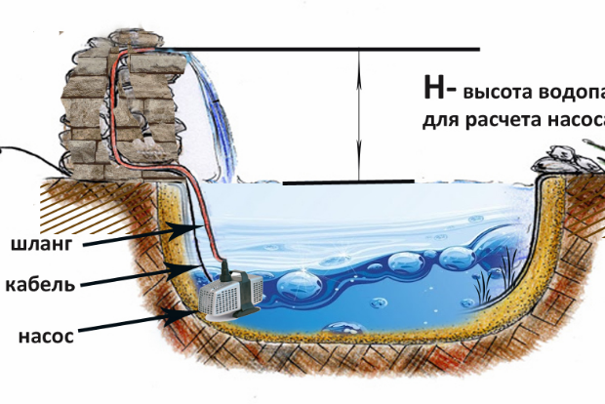
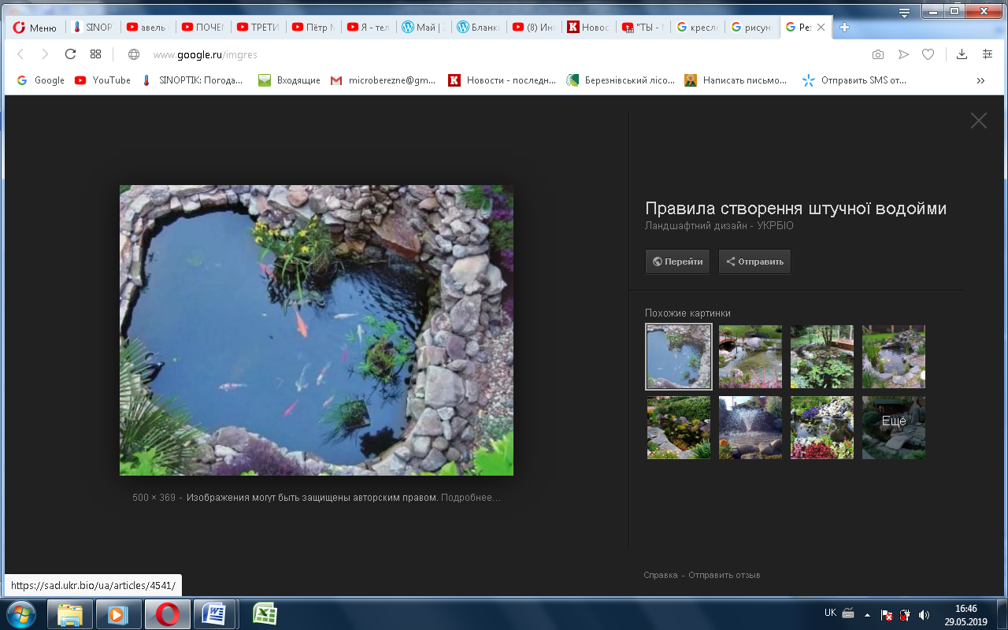
Рис. 6. Проєкт декоративної водойми Рис.7. Конструктивний розріз водойми
з природних матеріалів з природних матеріалів

Основні теоретичні відомості
- Зверху ватману формату А3 зробити надпис креслярським шрифтом «Проєкт водойми з природних матеріалів та розрахунок обсягів робіт з її влаштування» (практична робота 10.1).
- На ватмані формату А3 у верхній лівій його частині, по довшій стороні, накреслити проєкт штучної водойми з природних матеріалів у ортогональній проєкції в кольорі (вигляд зверху) пропорційно розмірам листа. Малюнок пронумерувати і підписати. Під надписом малюнка підписати всі його наявні елементи відповідно до нумерації згідно з самим проєктом: каміння, листяні рослини (різновид), хвойні рослини (різновид), ґрунтопокривні рослини (різновид), відсипка з гальки тощо згідно зі своїми проєктними рішеннями (практична робота 10.1).
- Під проектом водойми відповідно пропорційним розмірам листа ватману викреслити її конструктивний розріз в ортогональній проекції в кольорі (див. конспект лекцій). Внизу малюнок відповідно пронумерувати і підписати. Під надписом малюнка підписати всі конструктивні елементи згідно з їх нумерацією на конструктивному розрізі (практична робота 10.1).
- Приступаючи до виконання розрахунків практичної роботи 10.2, необхідно вибрати свій варіант з таблиці 10.2.
Таблиця 10.2. Параметри штучної водойми з природних матеріалів
№ з/п згідно зі списком журналу групи | Максимальна ширина водойми по дзеркалу води, м | Максимальна довжина водойми по дзеркалу води, м | № з/п згідно зі списком журналу групи | Максимальна ширина водойми по дзеркалу води, м | Максимальна довжина водойми по дзеркалу води, м
1 | 2 | 3 | 12 | 7,5 | 8,5
2 | 2,5 | 3,5 | 13 | 8 | 10
3 | 3 | 4 | 14 | 8,5 | 10,5
4 | 3,5 | 4,5 | 15 | 9 | 11
5 | 4 | 5 | 16 | 9,5 | 11,5
6 | 4,5 | 5,5 | 17 | 10 | 12
7 | 5 | 6 | 18 | 10,5 | 12,5
8 | 5,5 | 6,5 | 19 | 11 | 13
9 | 6 | 7 | 20 | 11,5 | 14
10 | 6,5 | 7,5 | 21 | 12 | 15
11 | 7 | 8 | 22 | 13 | 18

- Для проведення розрахунків (практична робота 10.2) в колонку 2 табл. 10.1 вписати конструктивні шари згідно з малюнком конструктивного розрізу. В колонку 3 тієї ж таблиці вписати товщину цих конструктивних шарів. В колонки 4 і 5 згідно зі своїм індивідуальним завданням (табл. 10.2) вписуємо максимальні ширину і довжину водойми по дзеркалу води. Колонка 6 таблиці 10.1 знаходиться за формулою: S_{п} = Ш_{п} + Д_{п}; де Ш_{п} – ширина водойми, Д_{п} – довжина водойми.
Відповідно ширина водойми знаходиться за формулою: Ш_{п}= Ш_{в}+Г_{в}×2;
де Ш_{в} – максимальна ширина водойми по дзеркалу води; Г_{в} – максимальна глибина водойми.
Довжина водойми знаходиться за такою формулою: Д_{п} = Д_{в} + Г_{в}×2;
де Д_{в} – максимальна довжина водойми по дзеркалу води;
Г_{в} – максимальна глибина водойми.
Колонки 7 і 8 з відповідним записом навпроти матеріалів конструктивних шарів знаходяться відповідно множенням 3 колонки на 6.
6. Висновок виконується на основі навичок обчислення обсягів використання затратних матеріалів та виконання проєкту і конструктивного розрізу водойми.

